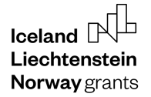
TISKOVÁ ZPRÁVA
Mladí na Vysočině nejen plánují, ale i realizují své nápady.
14. 3. 2023 / V březnu proběhnou na pěti vysočinských středních školách „školní fóra“. Jejich smyslem je povzbudit mladou generaci k aktivnímu zapojení se do rozvoje školy a místa, kde žijí. Akce navazují na desítky podobných akcí Zdravých měst, obcí a regionů měst po celém Česku, ale zde na Vysočině k tomu přibyla výrazná inovace – finance a konkrétní spolupráce na realizaci nápadů.
Rada dětí a mládeže kraje Vysočina (RDMKV), Národní síť Zdravých měst (NSZM) a Zdravý Kraj Vysočina spojili síly a rozjeli na Vysočině aktivity k výraznějšímu zapojení mladých lidí do veřejného života. Školní fóra nejsou diskuse k předem připraveným námětům nebo dokumentům. Jejich cílem je získat co nejširší zpětnou vazbu od dětí a mladých, náměty ke zlepšení dané školy, ale zejména také jejich města či obce.
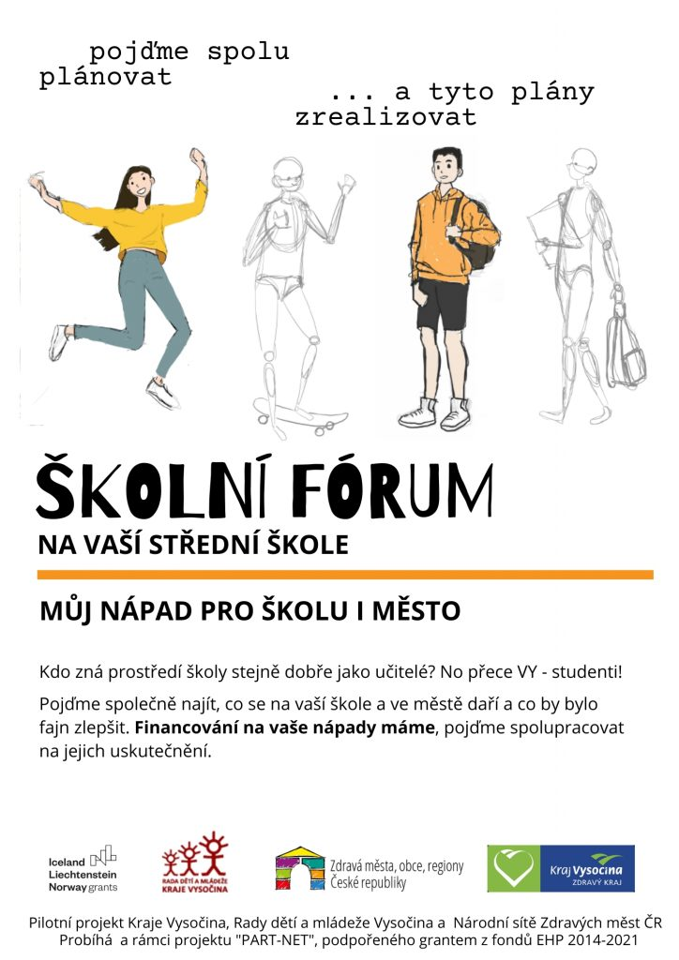
Novinkou je to, že mladí na své nápady mohou i díky podpoře z programu Mládež kraji získat vhodné financování. Navíc se díky víkendovému školení naučí, jak tyto projekty připravit, zrealizovat i profinancovat. Jan Burda, předseda RDMKV a v tomto případě také facilitátor akcí doplňuje: „Mladí lidé si tak odnesou nejen to, že se mohli zapojit, něco vymyslet a své nápady prosadit, což už mnohde probíhá například u participativních rozpočtů, ale i to, že je nutné se za svůj nápad postavit, reálně naplánovat a aktivně uvést do praxe. Mladí se tak naučí mnohé, třeba i to, jak napsat projekt, proúčtovat peníze a podobně, což se jim v dalších letech bude nepochybně hodit.“
Jitka Boušková z Národní sítě Zdravých měst dodává: „Podobné akce děláme již řadu let v desítkách našich měst a obcí. Jsem ale ráda, že zde jsme díky Kraji Vysočina a spolupráci s krajskou Radou dětí a mládeže zase o krok dále. Ať už jde o finance na realizace nápadů, ale zejména pak o další práci s mladými lidmi. Ostatně jsou to nejen budoucí občané a voliči, ale jistě i budoucí politici, podnikatelé a ti, kteří dají našim městům další směr. Věřím, že tak jako na Vysočině budeme moci navázat v dalších krajích. Průběh akcí a výsledky budeme sdílet nejen v Česku, ale i s našimi norskými partnery.“
Akce startují 16. března 2023, konkrétně v Havlíčkově Brodě na gymnáziu a střední zdravotnické škole, v Třebíči na obchodní akademii a katolickém gymnáziu a na gymnáziu v Pacově. Vymyšlené projekty by pak měly být prosazeny a zrealizovány již do konce tohoto roku. Průběžně budeme informovat na webu
a sociálních sítích www.zdravamesta.cz a www.volnocasuj.cz. Akce na Vysočině probíhají v rámci projektu „PART-NET“, podpořeného grantem z fondů EHP 2014-2021“.

